**ГОУ РТ РС(К)ОШ-И VI вида для детей с нарушениями ОДА,**

**г. Ак-Довурак**

**Математика**

**1 класс.**

**Составила: Донгак А. Г.**

**2010 год.**

Цели урока:

Образовательные: закрепить знания о составе чисел; тренировать умения устного счёта в пределах 10; активизировать мыслительную деятельность учащихся.

Коррекционно-развивающие: развивать логическое мышление, способность производить анализ вычислений в рамках десятка.

Воспитывающие: воспитывать трудолюбие, интерес к знанию.

Ход урока:

1. Организационный момент.
2. Сообщение темы и целей урока.

- Ребята, вы окончите школу и будете трудиться на заводах, строить дома, учить детей, лечить детей. Вы мечтаете стать артистами, капитанами, космонавтами, милиционерами, спортсменами. Но прежде всего вы должны вырасти хорошими людьми: добрыми, смелыми, умными, вежливыми. Мы все одна команда. Только так, помогая друг другу – победим все трудности. Приобретая знания в школе, вы можете осуществить свою мечту. А математика важная наука. (Входит Буратино. На руках подарки, конверты с заданиями).

- Да, без математики никуда. Я тоже, как и вы люблю решать задачи, кроссворды, примеры на сложение и вычитание. Давно наблюдаю за вами. А теперь хочу проверить ваши знания.

III. Устный счёт. Актуализация знаний.

- А ну-ка, юные математики, устно решите примеры.

1 уровень. 3 + 7 2 + 8

6 – 5 10 – 6

2 уровень. Работа над карточками (устное решение примеров с помощью наглядных материалов).

2 + 3



4 + 1

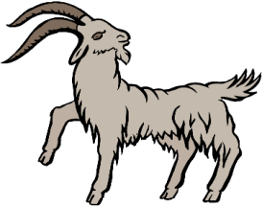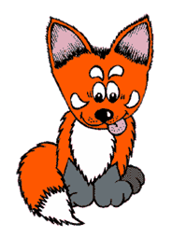

5 – 3

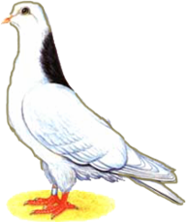

5 – 4

Рисунок21Рисунок21

- Вы справились с моим заданием. Вот вам, кто учится и трудится, не ленится, мои подарки. А эти конверты от моих друзей. Здесь задания ваших любимых зверушек. Выполните их. Они сами не смогли прийти к вам.

Физкультминутка.

1. Минутка чистописания. Раскрасить ягодки.

Рисунок8Рисунок8Рисунок8

1. Практическая работа. Задание

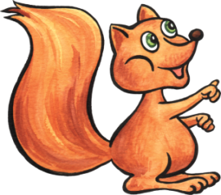

А) отработка знания состава числа, представленного в таблице, с использованием дидактического материала.

- Сколько зайчиков на нижней полке? (Две).

- Сколько на верхней? (Одна).

-Сколько всего зайчиков на двух полках? (Три).

- Как можно расставить 3 зайчика на двух полках? (Две на нижней полке и одна на верхнюю).

- Сколько теперь зайчиков на нижней полке? (Одна).

- Сколько на верхней? (Две).

- Как теперь можно сказать: 3 – это 1 и сколько? (3 – это 1 и 2).

Б) Работа по учебнику (с. 61).

Задание



- Найдите таблицу на странице учебника. По ней можно рассмотреть состав любого числа. Посмотрите, на доске такая же таблица.

Физкультминутка.

В) Задача 1. Задание



Г) Работа с геометрическим материалом. Сколько у паровозика треугольников, прямоугольников, овалов, квадратов, круга.

Д) Самостоятельная работа. Сравни и поставь знаки <, >, =.

7 * 8 9 * 9

1. * 1 1 * 0

VI. Итог урока.

- Понравился ли урок?

- Чем понравился?

- Что нового узнали?

Самоанализ

Самоанализ своего урока я начну с краткой характеристики класса.

В классе всего 5 человек, на уроке присутствовало 4. Есть учащиеся, которые очень успешны в обучении, легко схватывают новый материал, имеют высокую скорость выполнения заданий.

Однако на фоне успешных ребят выделяется группа учащихся, которым трудно даётся изучение предметов школьного цикла.

А) один ученик обучается по общеобразовательной программе.

Б) трое обучаются по программе специально-коррекционного обучения VII вида.

В) один по программе СКОУ VIII вида.

Тип урока: обобщающий урок (урок обобщения и систематизации знаний).

Основная цель урока: обобщить материал по теме «Состав чисел в пределах 10» в рамках изученного материала.

Во время урока решались следующие задачи:

Образовательные: закрепить знания о сотаве чисел; тренировать умения устного счёта в пределах 10.

Коррекционно-развивающие:

На уроке этот аспект был представлен следующим образом:

1. Активизировать мыслительную деятельность ученика.
2. Развивать логическое мышление, способность производить анализ вычислений в рамках десятка.

Воспитательные:

1. Воспитание математической культуры.
2. Умения работать в коллективе, умение слушать другого, воспринимать чужую точку зрения.
3. Умение рефлектировать.
4. Стремление добиваться наилучших результатов.

Под цель и содержание учебного материала была отобрана совокупность методов обучения:

- методы организации учебно-познавательной деятельности: словесный, наглядный, практический, частично-поисковый.

- методы предъявления учебных требований.

- методы стимулирования и мотивации.

- методы самостоятельной работы, контроля и самоконтроля.

Формы обучения: игровая, коллективная (фронтальная), индивидуальная.

С учётом выше изложенного были избраны следующие технологии:

- информационно-коммуникационная (компьютерная демонстрация с использованием интерактивного режима).

- технология уровневой дифференциации достигнута за счёт предложенных дополнительных заданий.

- здоровьесберегающая технология. Для проведения физкульминутки подобраны упражнения на улучшение мелкой и крупной моторики.

Я думаю, что поставленные мною цели достигнуты.